Feladatlap az Újkor.hu cikkéhez

Váradi Katalin:

„A régi iskola utolsó európai uralkodója”

100 éve halt meg Ferenc József
[http://ujkor.hu/content/regi-iskola-utolso-europai-uralkodoja-100-eve-halt-meg-ferenc-jozsef]
Készítette: Herczeg Annamária

1. Töltsd ki a cikk segítségével Ferenc József adatlapját!
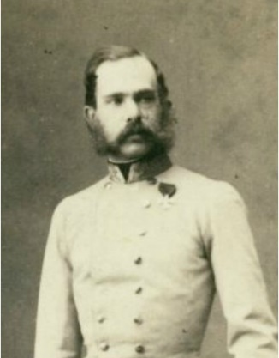
Születésének ideje:
Anyja neve:
Apja neve:
Neveltetésére hatást gyakorló személyek:

Érdeklődési köre:
Koronázásának helye, ideje:

Halálának ideje:

2. Párosítsd a fogalmakat a meghatározásokkal, és ahol szükséges, egészítsd ki példával a cikkből!
provizórium annexió pátens
okkupáció abszolutizmus népek tavasza
2/a. Az 1848-as európai forradalmak sora.
Fogalom:
2/b. A fogalom az 1861 és 1865 közötti magyarországi átmeneti időszakot jelöli.
Fogalom:
2/c. Olyan kormányzati rendszer, amely az uralkodó korlátlan hatalmán alapul.
Fogalom:
2/d. A fogalom azt jelöli, mikor egy állam egy másik állammal egyesül.
Fogalom:
Példa a cikkből:

2/e. A fogalom azt jelenti, mikor egy állam hódítás céljából más állam területét katonailag megszállás alatt tartja.
Fogalom:
Példa a cikkből:

2/f. A császári rendeletet nevezik így.
Fogalom:
Példa a cikkből:

3. Húzd alá az olmützi alkotmányra vonatkozó igaz állításokat!
3/a. 1849. márciusában bocsátották ki, melynek legfontosabb célja az abszolutista állam kiépítése volt.
3/b. Nem biztosított a dokumentum szabadságjogokat, illetve betiltotta a birodalmi gyűlés és tartományi gyűlés működését.
3/c. Magyarország alkotmányát figyelmen kívül hagyva felszámolta különállást. Mindezzel az volt a célja, hogy a nemzeti mozgalmak kibontakozását megakadályozza.
3/d. A dokumentumban megjelenő egységesítő törekvés a magyar történelemben egyedülálló példa.

4. Válaszolj a kérdésekre a cikk segítségével!
4/a. Milyen eseményre került sor a debreceni országgyűlésen?

4/b. Hogyan értékelte az uralkodó az országgyűlésnek ezt a döntését? Milyen lépésre szánta rá magát?

4/c. Az olmützi alkotmány felfüggesztése milyen hatással volt az uralkodói hatalomra?

4/d. A Bach-rendszer milyen intézkedéseket eredményezett Magyarországon?

4/e. Milyen háborúkban vett részt Ferenc József?

4/f. Milyen következményei voltak a háborúknak birodalomi szempontból?

4/g. Az 1860-es évek elején Ferenc József uralkodása alkotmányos volt? Miért?

5/a. Tedd időrendbe az eseményeket!
Helytartótanács visszaállítása, februári pátens hatályon kívül helyezése.
Létrejön a kiegyezés az osztrák és a magyar fél között.
Sor kerül a parlament összehívására 1865 végén.
Andrássy Gyula vezetésével feláll a felelős magyar kormány.
Deák Ferenc megírja húsvéti cikkét.
5/b. A kiegyezés milyen hatással volt az uralkodói jogkörökre?

6. A cikk segítségével foglald össze Ferenc József életútját!
Uralkodó | 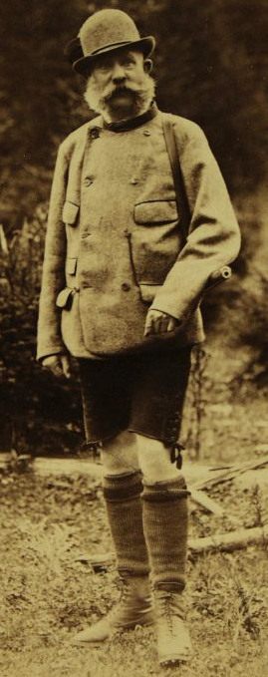 | Magánember

